虽然通过手柄、数据手套、弯度传感器等多种外戴设备遥操作机器人已可以获得较高的精确度和较低的延迟，但基于纯机器视觉的遥操作依然是一个技术难点。我们认为，在此方面取得突破很有必要，因为如果不需穿戴任何设备，必将为用户带来极大的便利，减少使用遥操作机器人的（额外）时间成本与财力成本，使遥操作从娱乐产业走向日常工作和生活。

为此，我们需要检测人体任意时刻的姿态信息，并转化为机器人相应的指令。

用机器视觉获取人体姿态的最有名的一篇论文发表在2014年的CVPR会议上。来自谷歌的Toshev给出了他的解决方案：利用深度神经网络（DNN）分析画面；从“整体”出发分析姿态，而不是试图在画面中定位每一个微小关节的位置；对被挡住的肢体部分根据“经验”做出一定的预测。神经网络一共分为7层；为解决运算速度与输出精度之间的矛盾，Toshev创新性地采用了“姿态回归器”（Pose Regressors）。简单来说，就是由之前的层处理像素数较小的输入图片，定位每一个关节的大体位置，缩小最终输出的范围；回归层则处理像素数更大的输入图片（如原图），只求出最终输出与粗输出的残差，来得到关节等的精确定位。用这种方法，每一帧都能达到平均70%的精确度，而且即使关节的定位结果并不精确，人体的形状也几乎不会有差错。如果再考虑到帧与帧之间为保证连贯性而采取一些修正操作，从视频中检测人体姿态的准确度应会比图片更高。 [1]

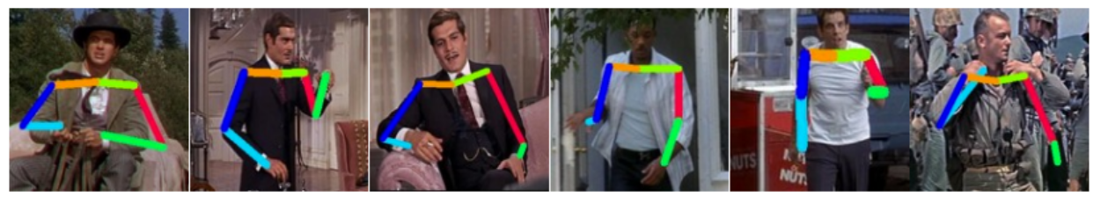

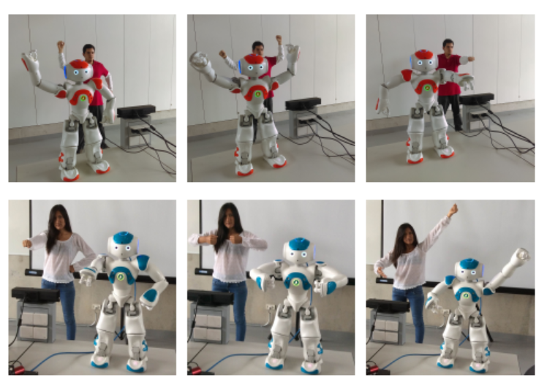 微软开发的Kinect虽然目前停产 [2]，但带来了动作捕捉技术的革命；而它的影响力也远远不止于体感游戏。来自秘鲁UTEC的Jose Avalos在2016和2017两年分别在IEEE上发表了基于Kinect实时遥操作机器人的论文。除了对空间位置的精确测量，Kinect还有良好的测量深度的能力，使得人体姿态的空间信息不被丢失。由此，可以求出身体各肢段间的角度，再利用一阶微分逆运动学原理，转化为对机器人姿态的控制。软件采用了 ROS（Robot Operating System）。 [3]

这些先人的研究暴露出两个未解问题。首先，这种原理使得机器人的胸口正中央必须在一个固定点上，其他肢体以它为原点做各种旋转动作，因此它不能做任何空间位移。其次，由机器人自身的设计局限性，机器人尚有很多动作无法达到人体所能轻易达到的角度；超过角度限制，机器人会自动切断遥操作以自我保护。

实验证明，由于机器人自身的惯性（而不是数据处理等其他原因），动作延迟存在但小于0.3秒，基本上保持了很好的同步性。然而，当人体做大幅运动时，机器人开始跟不上人类的速度。研究人员分析这是机器人能为自身施加的扭矩有一个上限。当机器人的设计更加精巧，这种延迟也会随之消失（研究人员并不是机械方面的专家，因此没有涉及这方面的工作） [4]。

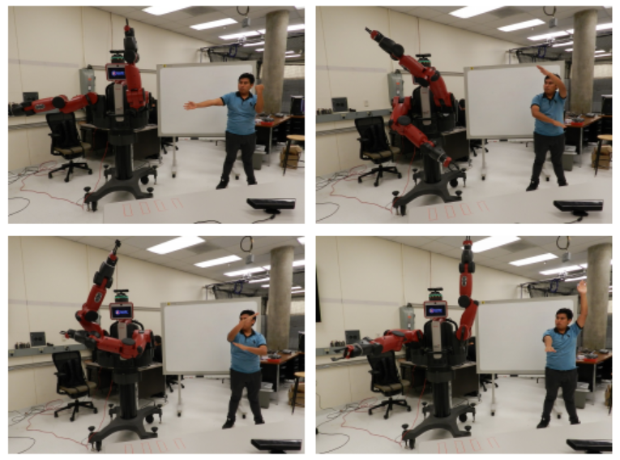

# References

|  |  |
| --- | --- |
| [1] | A. Toshev, "DeepPose: Human Pose Estimation via Deep Neural Networks," in *CVPR*, 2014. |
| [2] | 腾讯数码, "Kinect兴衰史 为何微软要放弃这种最有前途的产品," 18 1 2018. [Online]. Available: http://digi.tech.qq.com/a/20180118/022609.htm. [Accessed 6 11 2018]. |
| [3] | J. Avalos, "Telepresence Using the Kinect Sensor and the NAO Robot," in *Latin American Symposium on Circuits and Systems (LASCAS)*, 2016. |
| [4] | J. Avalos, "Real-time Teleoperation with the Baxter Robot and the Kinect Sensor," in *2017 IEEE 3rd Colombian Conference on Automatic Control (CCAC)*, 2017. |